Музей «Филимоновская игрушка»

Конкурс творческих работ

,,
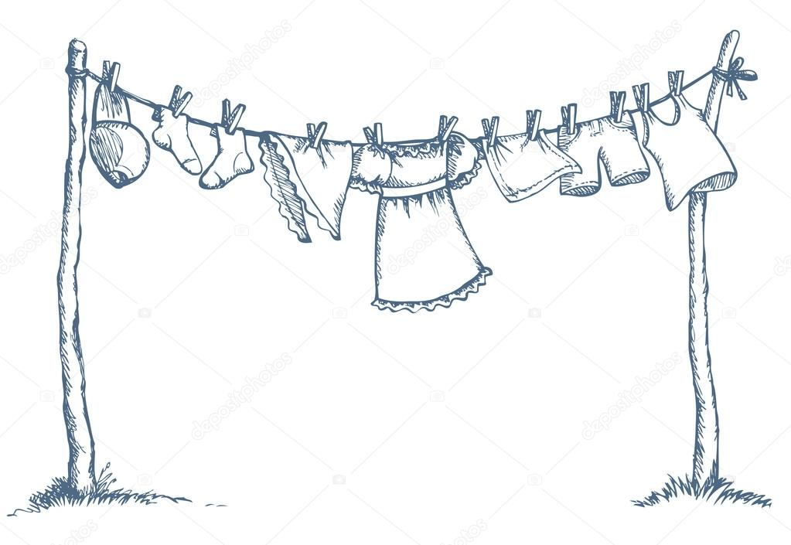

,,
2019

Уважаемые друзья, коллеги, единомышленники!
20 июля 2019 года в рамках Четвертого межрегионального фестиваля гончарного
искусства и глиняной игрушки
«Сказки деда Филимона»
пройдет
конкурс творческих работ
«Одоевские постирушки»!

Приглашает всех желающих принять участие
в конкурсе!

ПОЛОЖЕНИЕ
о проведении конкурса

«»

1. Общие положения конкурса
1.1. Настоящее Положение определяет порядок организации и проведения творческого конкурса «Одоевские постирушки» (далее – Конкурс)

2.Цели и задачи Конкурса
  - Конкурс проводится в рамках Четвертого Одоевского фестиваля гончарного искусства и глиняной игрушки «Сказки деда Филимона» с целью популяризации традиционного народного промысла Тульской области – Филимоновской игрушки.

3.Организаторы Конкурса
3.1. Конкурс проводится Музеем «Филимоновская игрушка»

- Сроки проведения Конкурса

  - Прием работ осуществляется сотрудниками музея «Филимоновская игрушка» с 01 мая по 01 июня 2019 года по адресу: 301440, Тульская область, пгт. Одоев, ул. Карла Маркса, 52 со среды по воскресенье с 10-00 до 17-00.

  - Адрес для почтовых отправлений: 301440, Тульская область, пгт. Одоев, ул. Карла Маркса, д. 52 , Музей «Филимоновская игрушка».

- Участники Конкурса

  - В Конкурсе принимают участие, как профессиональные мастера, так и все желающие.

1-я группа – дети до 9 лет (работа выполняется детьми индивидуально или коллективно без участия взрослого);
2-я группа – дети 9-15 лет (работа выполняется детьми индивидуально или коллективно без участия взрослого);
3-я группа – творческие и семейные коллективы, объединяющие детей, их родителей и наставников (совместное творчество детей и взрослых), и взрослые участники;
4-я группа – профессиональные мастера, художники, дизайнеры и т.д.

- Порядок организации и проведения Конкурса
  - Конкурс проводится в один тур.
  - Номинации и требования к конкурсным работам для всех возрастных групп.
Номинация | Примеры содержания работ
Детская одежда  Взрослая одежда  Постельное белье  Кухонный текстиль и аксессуары  Флажки и флаги | принимаются работы (футболки, шорты, платья, банданы, платки, простыни, подушки, полотенца и рушники, фартуки и прихватки и т.д.) сделанные по мотивам росписи филимоновской игрушки в разных техниках исполнения (вышивка, роспись по ткани, аппликация и т.п.)

  - Представление конкурсных работ будет организовано на одной из площадок Фестиваля гончарного искусства и глиняной игрушки «Сказки деда Филимона» в виде импровизированной сушки белья.

- Прием и оформление работ
  - К каждой работе приложить в обязательном порядке анкету участника конкурса (Приложение №1) и ярлык (Приложение №2), выполненный по образцу в двух экземплярах. В анкете в обязательном порядке указывается полное имя участника. Работы без подписи к участию в конкурсе не допускаются.
Работы, не соответствующие тематике Конкурса и его требованиям, указанным в пункте 6.2 не допускаются и не рассматриваются.
  - Образовательные учреждения дополнительно представляют общий список участников конкурса и руководителей работ.
  - Конкурсные работы не рецензируются и не возвращаются.
  - Работы, представленные на Конкурс, будут использованы для публичного показа, при подготовке печатных изданий, а также могут быть размещены на сайте музея, страницах Музея в социальных сетях, а также использованы при проведении экскурсий.
  - Выставка конкурсных работ откроется в день Четвёртого межрегионального фестиваля гончарного искусства и глиняной игрушки «Сказки деда Филимона» (далее Фестиваля) – 20 июля 2019.
Место проведения выставки п. Одоев, Тульская область.
  - Факт участия в Конкурсе является согласием с вышеперечисленными условиями.

8. Жюри
8.1. Оценка конкурсных работ будет проведена Конкурсной комиссией, а также будет организовано голосование зрителей

9. Подведение итогов, награждение победителей
9.1. Итоги Конкурса членами жюри будут подведены 20-го июля 2019 года в день в рамках программы Фестиваля. Итоги зрительского голосования не позднее 1 августа 2019 года.
9.2. Все участники Конкурса получают дипломы, а победители Грамоты.
Победители Конкурса получат бесплатные билеты в музей советской игрушки «В детство» (Одоев), музей «Филимоновской игрушки» (Одоев), музей «Гармони Деда Филимона» (Тула).

По всем вопросам участия в конкурсе можно обращаться на почту по адресу: filimonovskoechudo@mail.ru и по телефонам: 8-910-151-07-70; 8-963-932-32-97.

